TEZTER - ВАШ НАПАРНИК… ПРОСТОЙ ДОСТУП И МНОГО ВХОДОВ

Tezter - 7 новейших IP - тестеров серии TIP
Представляем вашему вниманию новую линейку универсальных портативных мониторов-тестеров TIPдля аналоговых и IP-видеокамер, предназначенных для настройки и обслуживания систем видеонаблюдения. Эти приборы способны значительно облегчить поиск неисправностей, проверку видеосигнала, кабеля, и настройку угла поворота видеокамеры, а также сканирование и тестирование IP-соединений. С помощью приборов линейки TIPлегко измерить качество входящего аудиосигнала, входное POE-напряжение, настроить передачу питания для камеры, а также возможно управлять скоростной купольной PTZ-камерой. В некоторые модели линейки TIP встроен рефлектометр, который позволяет обнаружить повреждения кабельной линии. С помощью приборов этой линейки обслуживание вашей системы видеонаблюдения становится простым для вас и при этом высококвалифицированным - для заказчика.

Модельный ряд: TIP, TIP-L-M, TIP-L-MT, TIP-M, TIP-MT, TIP-O-M, TIP-O-MT

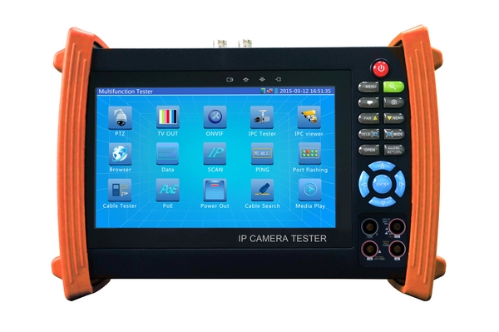
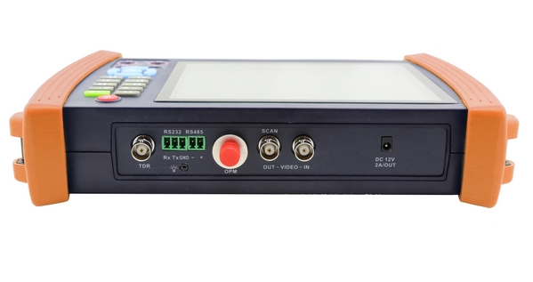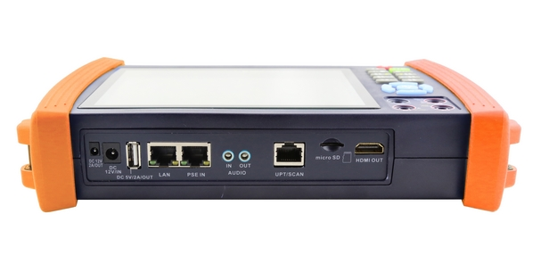

Цены: от 730 USD (стоимость базовой модели).
Технические характеристики
Линейка TIP отличается широким набором функций, в который, в зависимости от модели, включены: мультиметр, тестер оптических линий, локатор кабелей, измеритель оптической мощности, кабельный рефлектометр, оптической генератор.
Особенности линейки:
- Поддержка ONVIF.
- Android-приложения для управления камерами
- Интерфейсы Wi-Fi, Ethernet, HDMI, RS-485, Video, Audio
- Доступ в Web-интерфейс камеры с помощью встроенного браузера

Всегда на складе! Гарантия – 3 года!
По вопросам приобретения оборудования обращайтесь к официальным дилерам оборудования TEZTER или подробно изучайте оборудование для вашего решения на нашем сайте.

